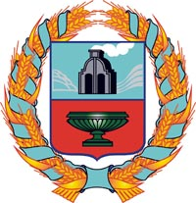

РОССИЙСКАЯ ФЕДЕРАЦИЯ СОБРАНИЕ ДЕПУТАТОВ УРЫВСКОГО СЕЛЬСОВЕТА ТЮМЕНЦЕВСКОГО РАЙОНА АЛТАЙСКОГО КРАЯ

Р Е Ш Е Н И Е
26 декабря 2018г № 42
с. Урывки
«О бюджете Урывского сельсовета Тюменцевского района на 2019 год»

В соответствии с п.1 статьи 22 Устава муниципального образования Урывский сельсовет Тюменцевского района Алтайского края Собрание депутатов РЕШИЛО:
1.Принять решение «О бюджете Урывского сельсовета Тюменцевского района на 2019 год (прилагается).
2. Направить указанное решение главе сельсовета Архипову В.Е. для подписания и обнародования в установленном порядке.
3. Контроль за выполнением настоящего решения возложить на комиссию по бюджету, плану, налоговой и кредитной политик (Брагина Н.Г.)

Глава сельсовета В.Е.Архипов

